ПИШПЕК
Бул доор боюнча маалымат азырынча табыла элек
42.87655, 74.60396

Фотография пока не добавлена
КЫРГЫЗЧА
Бул доор боюнча маалымат азырынча табыла элек.

ФРУНЗЕ
Фрунзеден бир үзүм. 60-жылдардагы сүрөт.
42.87655, 74.60396
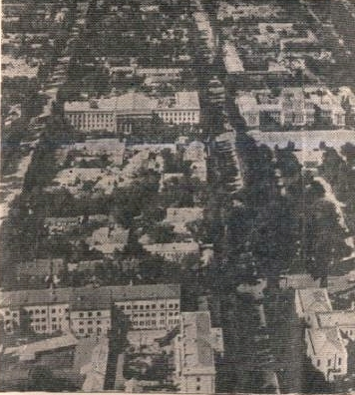
Кусочек Фрунзе. Фото 60-х. · 60-х
КЫРГЫЗЧА Фрунзеден бир үзүм. 60-жылдардагы сүрөт.
﻿ Фрунзенин бир бөлүгү. 60-жылдардын Киргизская (Орозбекова) жана Биринчи Май (Раззакова) көчөлөрүнүн сүрөтү. Алдыңкы планда сол жакта КГБнын жана Ички иштер министрлигинин имараттары, оң жакта Илимдер Академиясы (Кыргызстан элинин ассамблеясы), сүрөттүн ортосунда Жогорку Кеңештин жана партиянын Борбордук Комитетинин имараттары.
Булак: https://bimap.su/description/frunze/405_KGB.txt · BIMAP
Фотографии и материалы принадлежат их авторам; лицензия не указана

БИШКЕК
Бул доор боюнча маалымат азырынча табыла элек
42.87655, 74.60396

Фотография пока не добавлена
КЫРГЫЗЧА
Бул доор боюнча маалымат азырынча табыла элек.

